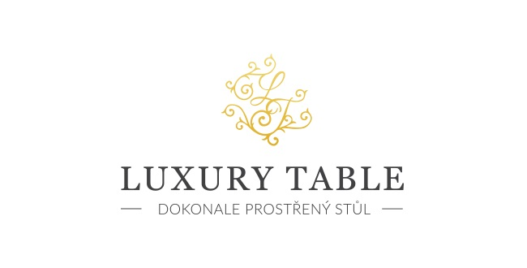

26. 2. 2020

TZ – NOVINKA – Termolahve BOB představují italský design ve službách ekologie

Italská značka Mepra je známá především pro své elegantní a originální příbory či kvalitní hrnce. Svůj cit pro detail a funkčnost tentokrát italští designeři zaměřili na termolahve. Dejte sbohem jednorázovým plastovým lahvím a kelímkům. BOB neboli Blue Ocean Bottle nabízí praktickou, vkusnou a hlavně ekologickou alternativu pro váš pitný režim.

Lahev má objem půl litru a díky dvojitému nerezovému plášti udrží horké nápoje až dvanáct hodin teplé a chladné nápoje až dvacet čtyři hodin studené. Lahve můžete plnit čímkoli – kávou, čajem, ochucenou vodou nebo třeba džusem – bez obav z toho, že by vnitřek začal korodovat. BOB jednoduše vypláchnete a vysušíte. Díky tomu zůstane hygienicky čistý. Kvalitní materiál použitý při výrobě je zárukou dlouhé trvanlivosti. BOB je zkrátka láska na celý život.

Blue Ocean Bottle je k dostání v několika základních barvách, které doplní váš hravý styl. A pokud dáváte přednost elegantnějším řešením, sáhněte po některé ze tří originálních metalických variant. Výrobky Mepra najdete v prodejně Villeroy & Boch ve 3. patře obchodního domu Kotva na náměstí Republiky v Praze. BOB a další produkty jsou k dostání též v e-shopu www.luxurytable.cz.
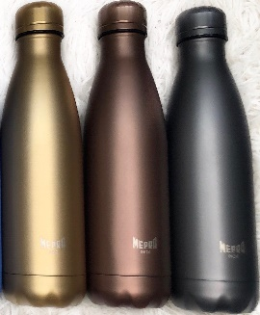
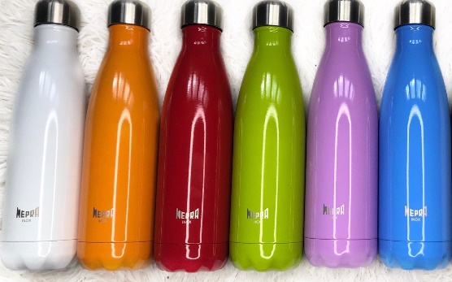
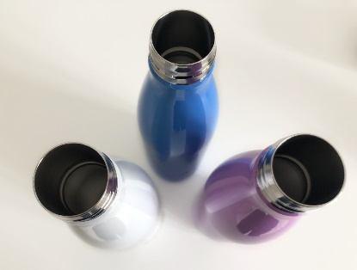

Kontakty: Mediální servis:

Prodejna Villeroy & Boch cammino…
Obchodní dům Kotva – 3. patro Dagmar Kutilová
Praha 1 - náměstí Republiky e-mail: kutilova@cammino.cz
www.luxurytable.cz tel.: +420 606 687 506
www.facebook.com/luxurytable.cz www.cammino.cz

